Інфознайко

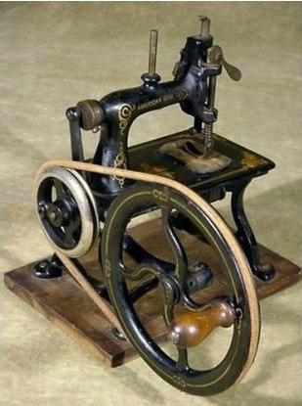А чи знаєте ви, як називається пристрій, завдяки якому шиється наш одяг? А скільки років цей чудовий винахід допомагає швачкамполегшувати їхню роботу?

Як ви, напевно, здогадалися, мова піде про швейну машинку. Та перш ніж світ отримав таку чудову річ, люди довго шили голкою. До речі, голка теж зазнавала змін, але ми зараз не про неї.

Спочатку наявність одягу була для людей одним із способів виживання. Надалі його кількість зростала, він ставав ознакою статусу, з'явилося поняття моди. Постійна затребуваність все нових предметів одягу сповільнювалася через повільну працю робітниць, які проводили за шиттям довгі години. Одна сукня часом шилася кілька тижнів, у швачок були поколоті руки, швидко погіршувався зір. Думка про механізацію шиття ставала актуальною, позаяк замовники хотіли швидше отримувати нове вбрання.

У XIV столітті вже був придуманий механізм, який використовували для шиття вітрил. З його допомогою зшивали великі полотна прямими строчками. А пошиття одягу все ще залишалося ручним. В щоденниках Леонардо да Вінчі збереглися креслення швейного агрегату, схожого на верстат, але вони так і не були втілені в реальність.

Створення швейної машини припадає на другу половину [XVIII століття](https://uk.wikipedia.org/wiki/XVIII_%D1%81%D1%82%D0%BE%D0%BB%D1%96%D1%82%D1%82%D1%8F). Перші швейні «машинки» відрізнялися тим, що повністю копіювали метод ручного стібка. Можна стверджувати, що винайшов швейну машину Чарльз Фредрік Візенталь, німецький лікар і винахідник. Він навіть отримав патент на перший відомий механічний пристрій для шиття у 1755 році. У XIX столітті винаходи посипалися один за іншим. В історії залишилися імена Мадерспергера, Гібоні, Ханта, Хоу, які працювали над удосконаленням швейної машинки. У [1830](https://uk.wikipedia.org/wiki/1830) році [Бартелемі Тімоньє](https://uk.wikipedia.org/wiki/%D0%91%D0%B0%D1%80%D1%82%D0%B5%D0%BB%D0%B5%D0%BC%D1%96_%D0%A2%D1%96%D0%BC%D0%BE%D0%BD%D1%8C%D1%94) відкрив першу у світі автоматизовану швейну фабрику. Щоправда, деякі джерела кажуть, що вона була спалена конкурентами.

У [1845](https://uk.wikipedia.org/wiki/1845) році Елліас Хоу ([США](https://uk.wikipedia.org/wiki/%D0%A1%D0%BF%D0%BE%D0%BB%D1%83%D1%87%D0%B5%D0%BD%D1%96_%D0%A8%D1%82%D0%B0%D1%82%D0%B8_%D0%90%D0%BC%D0%B5%D1%80%D0%B8%D0%BA%D0%B8)) розробив швейну машину із човниковим стібком, що працювала зі швидкістю 300 стібків за хвилину. Це було неабияким досягненням. Багато поліпшень в «швейний пристрій» вніс Ісаак Зінгер. А згодом спільне підприємство Зінгера і Хоу почало масове виробництво швейних машин, які користувалися неабияким попитом, хоч і були дуже дорогими. Винахід швейної машини був важливим етапом на шляху прогресу. Механізація призвела до появи нових можливостей у виробництві одягу, побутових та промислових товарів. Сьогодні швейна машинка є практично в кожному домі.

А у вас вдома є «швейка»? Чи вмієте ви нею користуватися? А чи знаєте ви, що існують «розумні» швейні машини, якими керує комп`ютер? А вам відомо, що у швейної машинки є день народження?

Про різні корисні винаходи, зокрема, і про швейну машинку, ви зможете дізнатися, якщо прийдете до бібліотеки «Юний читач»!

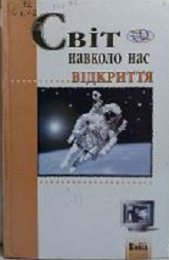Велика книга знань у запитаннях і відповідях. – Київ : Махаон-Україна, 2008. – 480 с. : іл.

Світ навколо нас. Відкриття. – Київ : Кобза, 2002. – 318с. : іл.

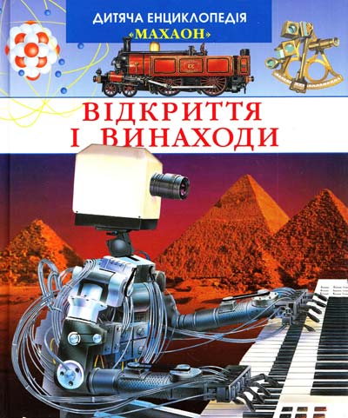Сімон, Ф. Відкриття і винаходи / Ф. Сімон. – Київ : Махаон-Україна, 2008. – 128 с. : іл. – (Дитяча енциклопедія «Махаон»).

Хочу знати все! Найкраща енциклопедія для допитливих. – Київ : Арій, 2011. – 128с. : іл.

Наодинці вдома: історія побутових речей // Розкажіть онуку. – 2002. – № 9. – С. 3-8.